МБДОУ детский сад №3 «Аленушка».

Консультация для родителей
«Игры с детьми на отдыхе в летний период».

Подготовила воспитатель Папкова Н.С.

Игры с родителями – это неотъемлемая часть развития детей. Это и укрепление здоровья, и хорошее настроение. Совместные игры сближают родителей и детей. Ваш ребенок придет в восторг, когда увидит серьезного папу, весело играющего в мяч. Для дошкольника «игра – единственный способ освободиться от роли ребенка, оставаясь ребенком». Для взрослого - «единственный способ стать снова ребенком, оставаясь взрослым».
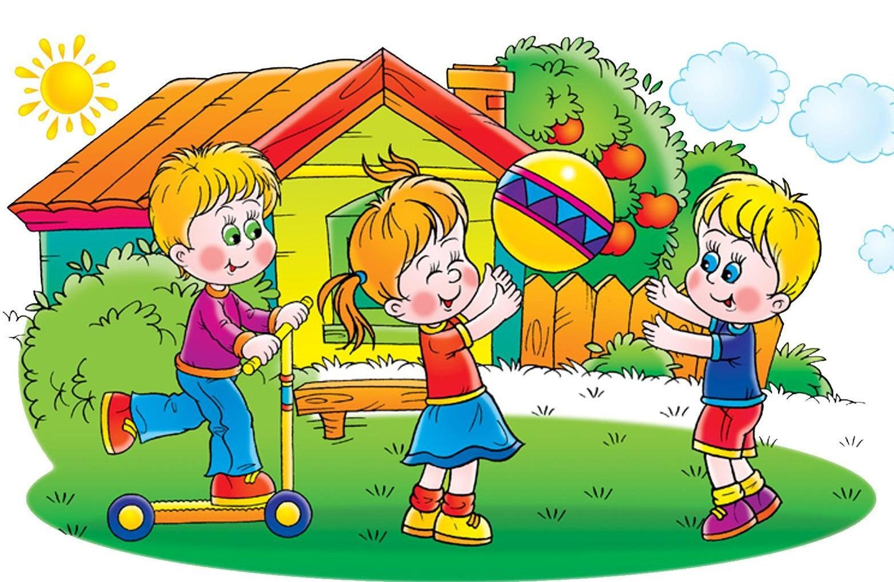

Отправляясь на отдых с детьми за город, с компанией, не забывайте взять с собой необходимые атрибуты для игры, это могут быть мячи, ракетки, а также многое другое, на что хватит выдумки.
Во что же можно поиграть с ребенком, чтобы это доставило радость вам и вашим детям? Выбирайте те игры, которые доступны вашему ребенку. Учитывайте, что у детей быстро пропадет увлечение, если они не испытывают радость победы. Вспомните игры, в которые вы играли в детстве, научите этим играм своего ребенка. Это доставит огромное удовольствие и ему, и вам, воспоминания детства очень приятны! Попросите ребенка познакомить вас с играми, в которые он играет в детском саду со своими сверстниками. Будьте внимательным слушателем, ведь это самые ценные минуты вашего общения. Кроме отличного настроения игры способствуют улучшению взаимоотношений в семье, сближают детей и родителей. Предлагаем вам некоторый перечень игр, которые вы можете использовать с детьми во время летнего отдыха.

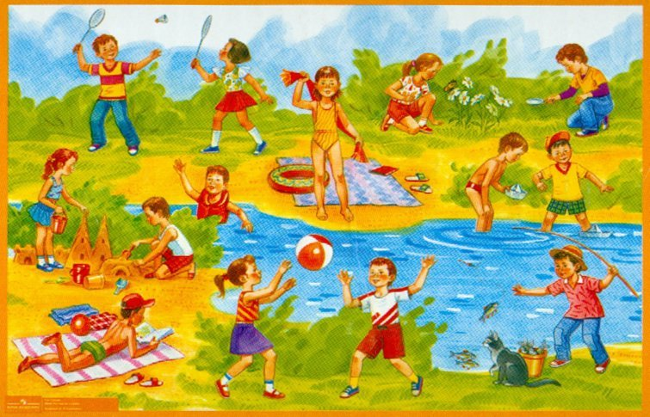

Игры с мячом
«Съедобное – несъедобное»
Это одна из древних игр. Ее правила довольно просты. Игроки стоят в ряд, ведущий кидает мяч по очереди каждому из игроков, при этом произносит какое-нибудь слово. Если слово «съедобное», игрок должен поймать мяч, если «несъедобное» - оттолкнуть. Если игрок ошибается, то он меняется местами с ведущим.
«Назови животное»
Можно использовать разную классификацию предметов (города, имена, фрукты, овощи и т. д.). Игроки встают по кругу и начинают передавать мяч друг другу, называя слово. Игрок, который не может быстро назвать слово, выбывает из игры. Играя в такую игру, вы расширяете кругозор и словарный запас своего ребенка.
«Догони мяч»
Если у вас на отдыхе оказалось два мяча, можно поиграть в эту игру. Правила очень просты. Игроки передают по команде мяч друг другу, стараясь, чтобы один мяч не догнал другой.

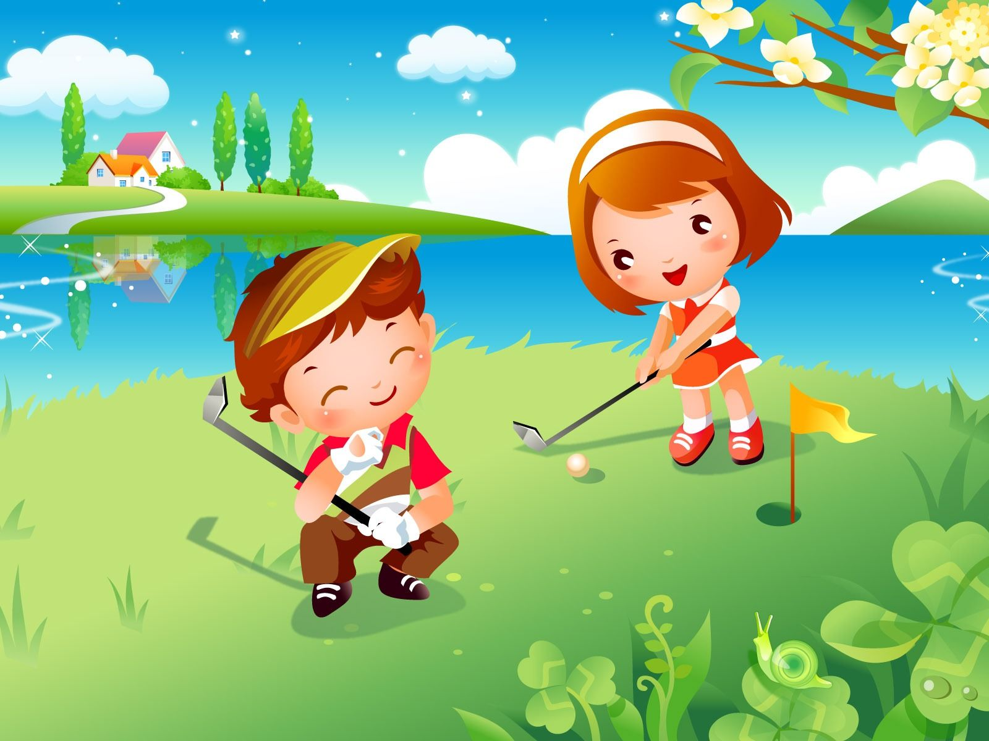

«Проскачи с мячом» (игра-эстафета)
Игроки делятся на две команды. У каждой команды по мячу. Поставьте первыми в команде детей. Определите место, до которого необходимо «доскакать». По команде игроки начинают прыгать с мячом, который зажат между коленями. Выигрывает команда, которая быстрее справилась с заданием, не уронив мяч.
«Вышибалы»
Игроки делятся на две команды. Одна команда встает посередине, другая команда с мячом встает с двух сторон. Команда с мячом старается попасть мячом, «вышибить» игроков из центра. Потом команды меняются местами.
Это совсем небольшой перечень игр с мячом, которые вы можете провести с детьми на отдыхе. Фантазируйте, придумывайте свои игры, и вам обеспечено хорошее настроение.
Также можно использовать и многое другое для совместных игр. Если вы отдыхаете в лесу, посмотрите вокруг, наверняка вы найдете там шишки. Устройте соревнование. «Кто больше соберет шишек». Проведите игру « Самый ловкий». Найдите пенек и поставьте на него пластиковую бутылку. А теперь постарайтесь сбить ее шишкой на расстоянии. Используйте для игр желуди, камешки, веточки, фантазируйте вместе с детьми.
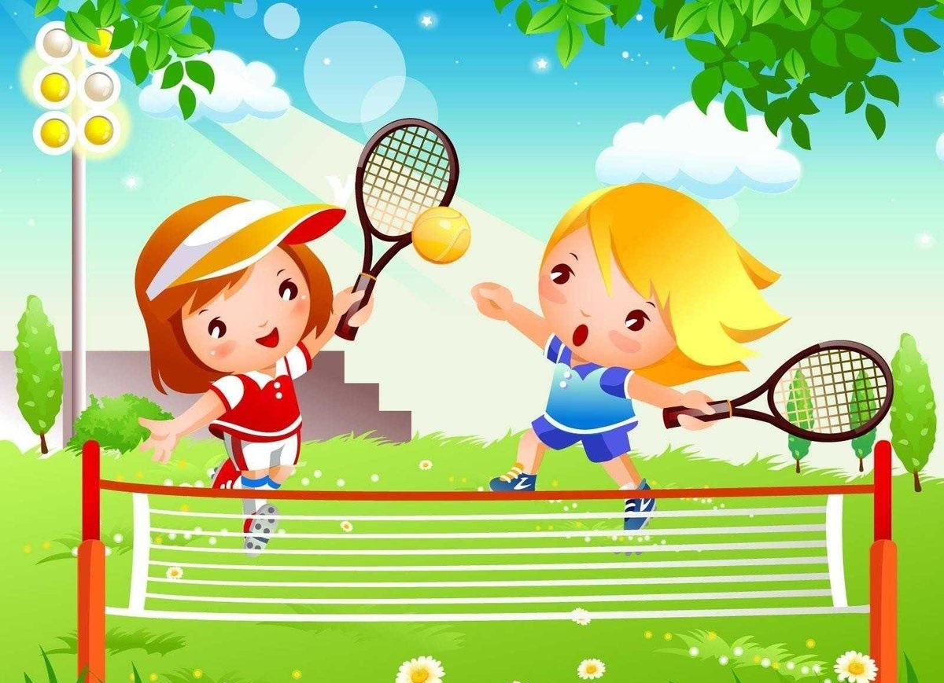
Познакомьте детей с русскими народными играми: «Горелки», «Чехарда». Вспомните игры, в которые играли сами в детстве: «Садовник», «Краски», «Бабушка, нитки запутались», «Жмурки». Ваш ребенок будет в восторге, а вы снова окажитесь в детстве. Отличное настроение обеспечено и вам, и вашему ребенку.
Желаем вам хорошего семейного отдыха!


